АРБИТРАЖНЫЙ УПРАВЛЯЮЩИЙ
Виноградов Андрей Сергеевич
Союз “Саморегулируемая организация “Гильдия арбитражных управляющих”

ИНН 110122059240
Почтовый адрес: 236022, г. Калининград, А/Я 5714
Контактная информация: asvinogradov.arbitr@gmail.com, тел. +7 981 456-33-38

Решение об оценке имущества гражданина
Ложкиной Елены Александровны

г. Калининград «19» марта 2025 г.

Решением Арбитражного суда Кировской области от 13.12.2024 по делу А28-16141/2023 завершена процедура реструктуризации долгов, гр. Ложкина Елена Александровна (ИНН 434581551739, СНИЛС 057-660-796 99, 05.11.1977 г.р., место рождения – ст. Просница, Кирово-Чепецкий р-н, Кировская обл., адрес: 610027, Кировская область, г. Киров, ул. Милицейская, д. 62, кв. 37) признана несостоятельной (банкротом), введена процедура реализации имущества.
Финансовым управляющим утвержден Виноградов Андрей Сергеевич (ИНН 110122059240, СНИЛС 171-577-438 90) – член Союз СРО "ГАУ" - Союз "Саморегулируемая организация "Гильдия арбитражных управляющих" (ИНН 1660062005, ОГРН 1021603626098, адрес: 420034, г. Казань, ул. Соловецких Юнг, д. 7, оф. 1004).
Объект оценки: Финансовым управляющим Виноградовым Андреем Сергеевичем проведена оценка рыночной стоимости имущества должника, принадлежащая Ложкиной Елене Александровне на праве собственности, которое подлежит реализации в деле о банкротстве гражданина:
- Жилое помещение, площадь: 12,5 кв.м., кадастровый номер 43:40:002031:315, расположенный по адресу: Кировская обл., г. Киров, ул. Октябрьская (Лянгасово мкр.), д. 55, кв. 8, пом. № 70 на поэтажном плане. Назначение: Жилое. Этаж: 5.
Область размещения объекта оценки:

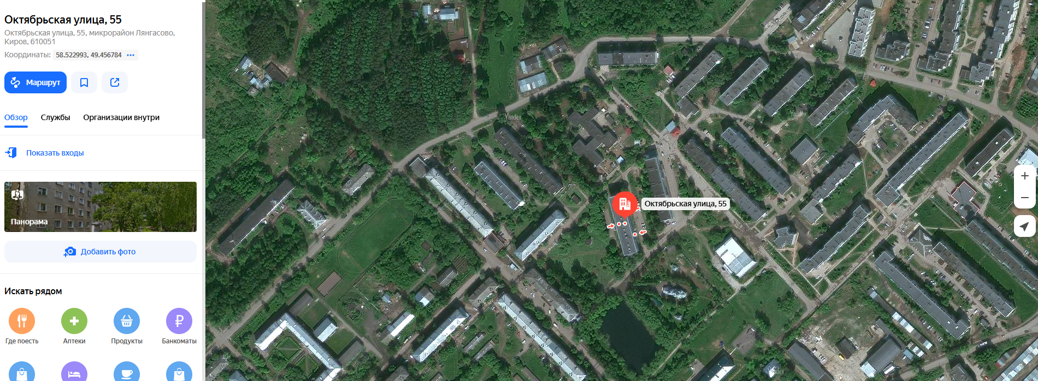
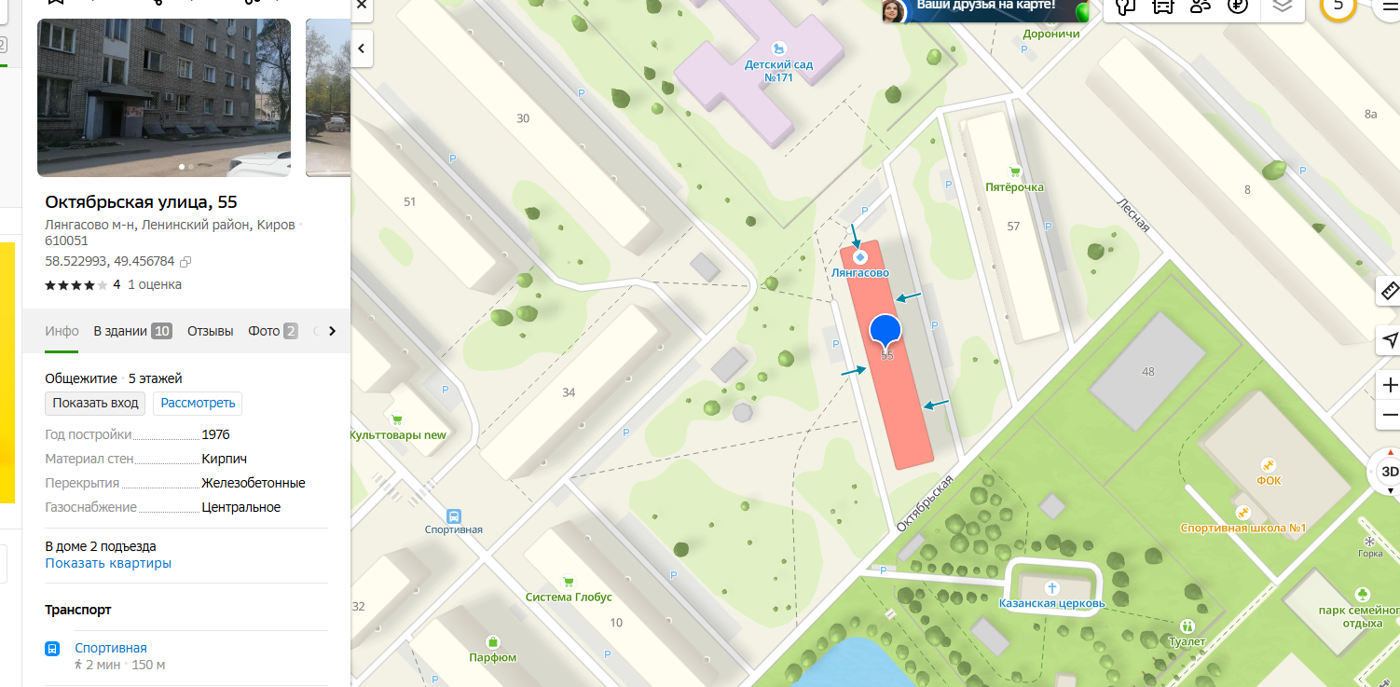
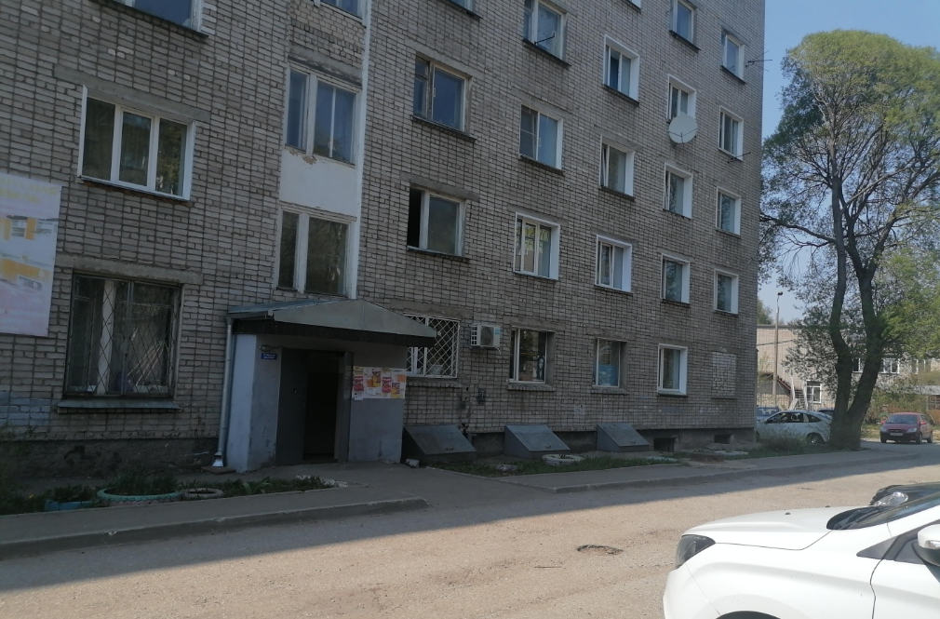

Допущения и ограничительные условия при проведении оценки.
Финансовый управляющий исходил из того, что предоставленные ему должником сведения о правах на объект оценки, состоянии объекта оценки, а также количественные и качественные показатели, подтверждающие эти данные, являются достоверными. Оцениваемые права собственности рассматриваются свободными от каких-либо обременений правами третьих лиц, претензий или ограничений, кроме оговоренных настоящим решением.
Данные, использованные при расчете стоимости объектов оценки, полученные из средств массовой информации, предполагаются достоверными.
Использование результатов возможно только в целях, предусмотренных предполагаемым использованием результатов оценки.
Итоговая величина определяемой стоимости признается достоверной и рекомендуемой для целей последующей реализации объектов оценки путем проведения торгов.
Описание объектов оценки
Перечень документов, используемых при проведении оценки:
Решение Арбитражного суда Кировской области от 13.12.2024 по делу А28-16141/2023;
Фотографии;
Средства массовой информации, Интернет-источники;
Описание объекта оценки:
Объекты оценки | Жилое помещение, площадь: 12,5 кв.м., кадастровый номер 43:40:002031:315, расположенный по адресу: Кировская обл., г. Киров, ул. Октябрьская (Лянгасово мкр.), д. 55, кв. 8, пом. № 70 на поэтажном плане. Назначение: Жилое. Этаж: 5.
Имущественные права на Объекты оценки | Собственность
Сведения об обременениях, связанных с объектами оценки | Отсутствует
Фотографии объекта оценки:
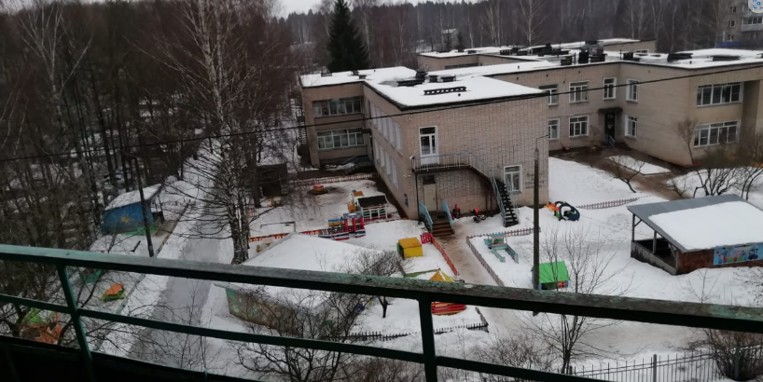

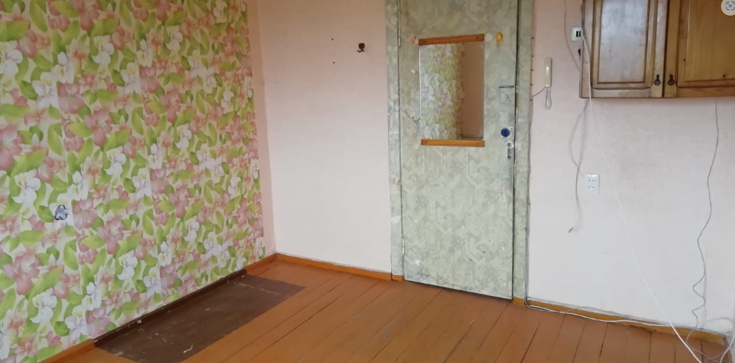
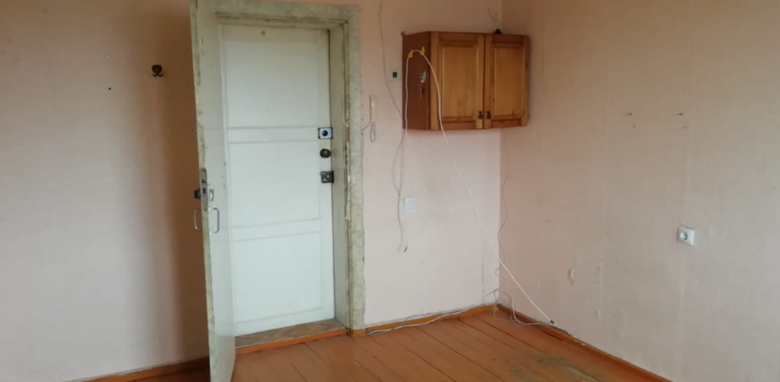
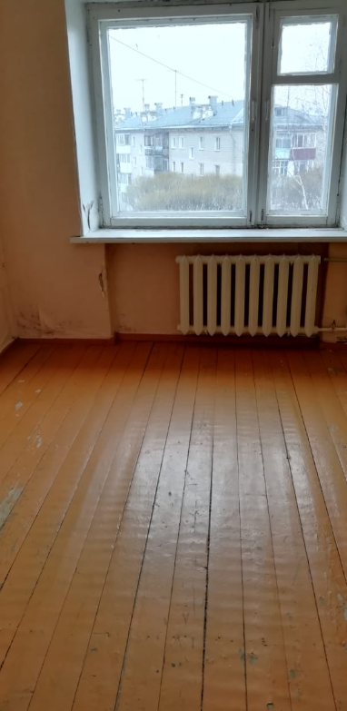 | 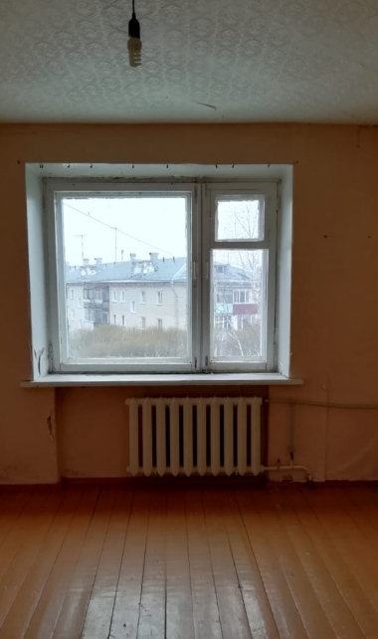
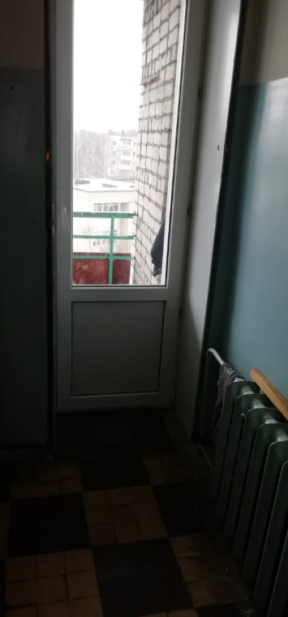 | 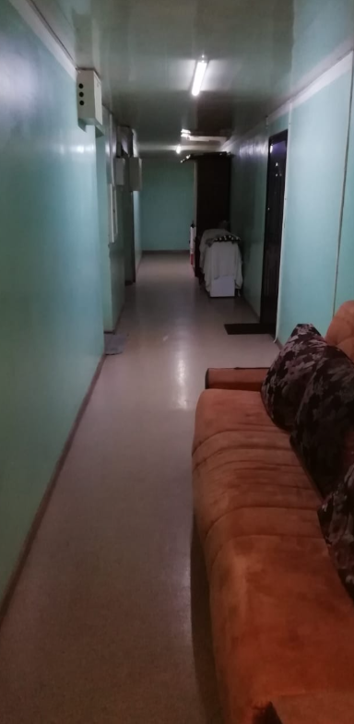
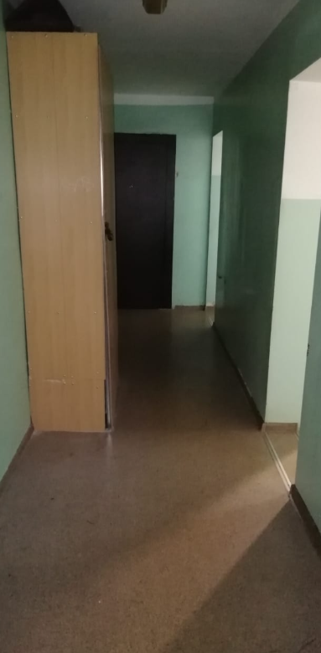 | 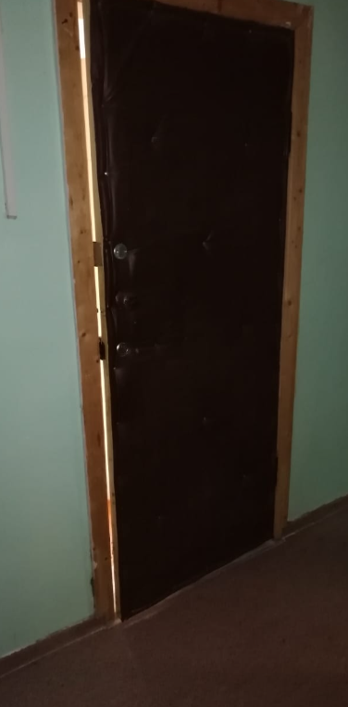

Объект аналог № 1
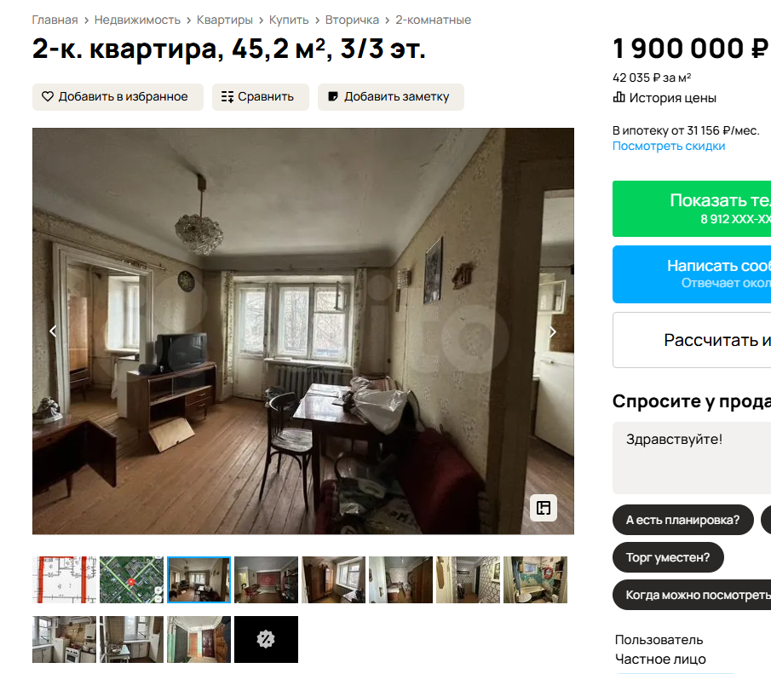
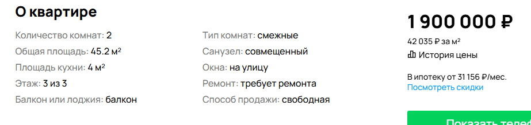
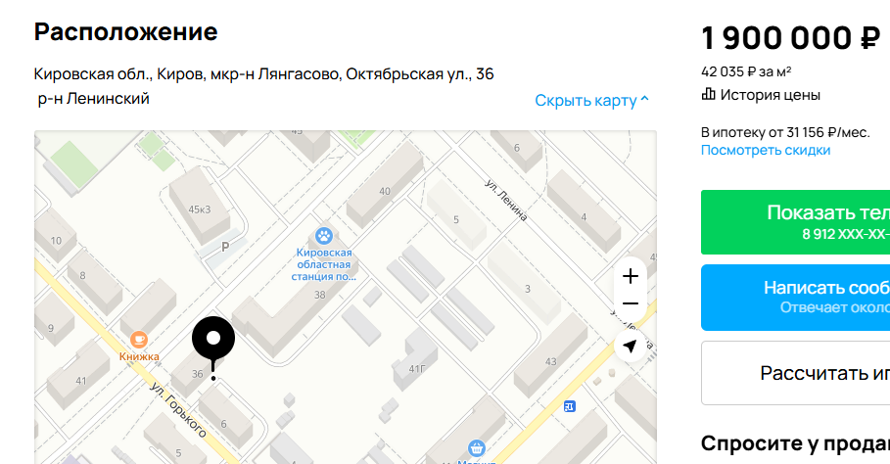
Ссылка на объявление: https://www.avito.ru/kirovskaya_oblast_kirov/kvartiry/2-k._kvartira_452_m_33_et._7210553963?context=H4sIAAAAAAAA_wEmANn_YToxOntzOjE6IngiO3M6MTY6InFZcDRlRTE0MER6NlBhNGQiO318RHgJJgAAAA

Объект аналог № 2
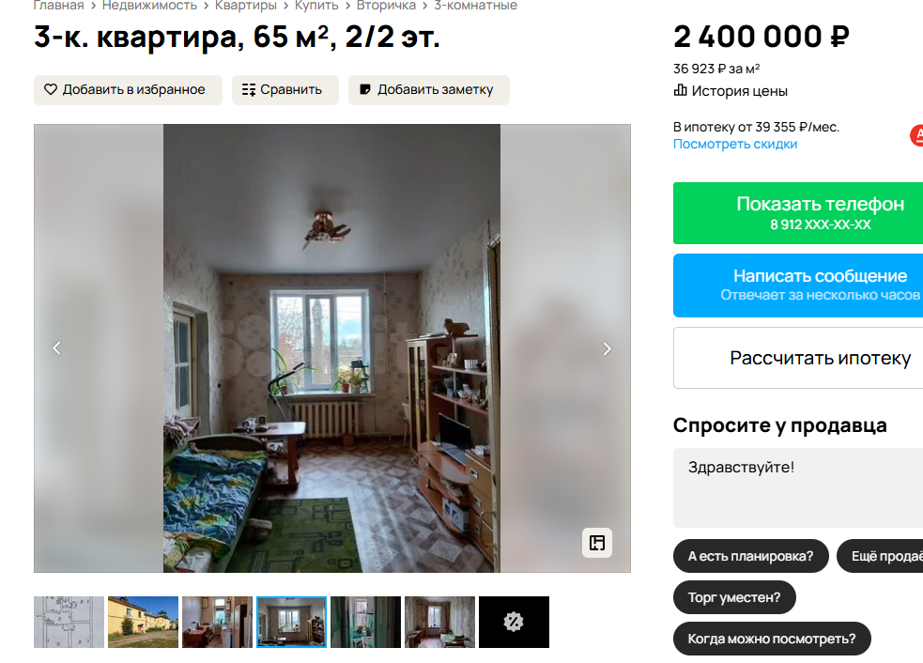
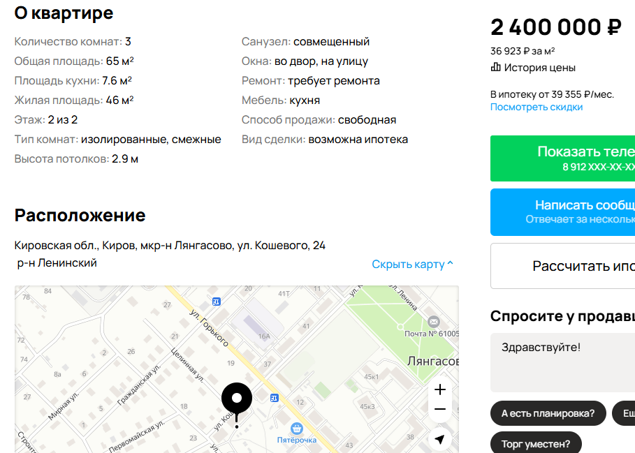
Ссылка на объявление: https://www.avito.ru/kirovskaya_oblast_kirov/kvartiry/3-k._kvartira_65_m_22_et._4455262083?context=H4sIAAAAAAAA_wEmANn_YToxOntzOjE6IngiO3M6MTY6InFZcDRlRTE0MER6NlBhNGQiO318RHgJJgAAAA
Описание процесса оценки
Проведение оценки включает следующие этапы:
- Сбор и анализ информации, необходимой для проведения оценки;
- Применение подходов к оценке, включая выбор методов оценки и осуществление необходимых расчетов;
- Согласование (обобщение) результатов применения подходов к оценке и определение итоговой величины стоимости объекта оценки;
- Составление решения об оценке.

Сбор и анализ информации
Сбор и анализ информации, необходимой для проведения оценки заключался в следующем:
- натуральный осмотр объекта;
- сбор первичной информации о характеристиках объектов;
- изучение информации о спросе и предложении на рынке, к которому относится объект оценки, включая информацию о факторах, влияющих на спрос и предложение;
- оценка технического состояния объекта.
Применение подходов к оценке
Оценка с применением доходного подхода.
Доходный подход - совокупность методов оценки, основанных на определении ожидаемых доходов от использования объекта оценки.
Доходный подход рекомендуется применять, когда существует достоверная информация, позволяющая прогнозировать будущие доходы, которые объект оценки способен приносить, а также связанные с объектом оценки расходы.
В рамках доходного подхода применяются различные методы, основанные на дисконтировании денежных потоков и капитализации дохода.
В рамках настоящего решения доходный подход не используется при определении рыночной стоимости объекта оценки.
Отказ от применения доходного подхода обусловлен тем, что в соответствии с п.16 ФСО 1 «Доходный подход рекомендуется применять, когда существует достоверная информация, позволяющая прогнозировать будущие доходы, которые объект оценки способен приносить, а также связанные с объектом оценки расходы».
Отсутствие достоверной информации об уже имеющихся выгодах от владения объектом оценки собственника и информации об ожидаемых выгодах, как собственника, так и потенциального инвестора не позволяет составителю решения измерить текущую стоимость будущих выгод от владения оцениваемым имуществом, следовательно, п. 16 ФСО 1 не выполняется, вследствие чего вынуждены отказаться от доходного подхода.
Оценка с применением сравнительного подхода.
Сравнительный подход - совокупность методов оценки, основанных на получении стоимости объекта оценки путем сравнения оцениваемого объекта с объектами-аналогами.
Сравнительный подход рекомендуется применять, когда доступна достоверная и достаточная для анализа информация о ценах и характеристиках объектов-аналогов. При этом могут применяться как цены совершенных сделок, так и цены предложений.
В рамках сравнительного подхода применяются различные методы, основанные как на прямом сопоставлении оцениваемого объекта и объектов-аналогов, так и методы, основанные на анализе статистических данных и информации о рынке объекта оценки.
В соответствии с п.13 ФСО 1 «Сравнительный подход рекомендуется применять, когда доступна достоверная и достаточная для анализа информация о ценах и характеристиках объектов-аналогов. При этом могут применяться как цены совершенных сделок, так и цены предложений».
То есть основой применения данного подхода является тот факт, что стоимость объекта оценки непосредственно связана с ценой продажи аналогичных объектов. Каждая сопоставимая продажа сравнивается с объектом оценки. В цену сопоставимой продажи вносятся поправки (корректировки), отражающие существенные различия между ними. В результате этой процедуры определяется продажная цена каждого сопоставимого объекта таким образом, как если бы при продаже он имел те же основные характеристики, что и оцениваемый объект.
После корректировки цен их используют для определения рыночной стоимости оцениваемой собственности. При наличии достаточного количества достоверной информации о недавних продажах сопоставимых объектов, подход сравнения продаж позволяет получить результат, максимально близко отражающий отношение рынка к объекту оценки.
При использовании сравнительного подхода предпринимаются следующие шаги:
Сбор данных, изучение рынка, отбор аналогов из числа сделок купли-продажи и предложений на продажу (публичных оферт);
Проверка информации по каждому отобранному аналогу о цене продажи, оплате сделки, местоположении и иных условиях;
Анализ и сравнение каждого аналога с объектом оценки по времени предполагаемой продажи, местоположению, характеристикам;
Корректировка цен продаж или запрашиваемых цен по каждому аналогу в соответствии с имеющимися различиями между ним и объектом оценки;
Согласование скорректированных цен аналогов и вывод показателя стоимости объекта оценки.
На этапе сбора информации финансовому управляющему не удалось собрать достаточное количество документально подтвержденных данных о состоявшихся сделках купли-продажи аналогичных объектов. Причиной послужила распространенная в российском деловом обороте практика сохранения подобной информации в режиме конфиденциальности. При сравнительном анализе стоимости объекта оценки с ценами аналогов финансовый управляющий использовал данные по ценам предложений (публичных оферт) аналогичных объектов, взятых из открытых источников (официальных интернет-сайтов и т.п.). Такой подход, по мнению финансового управляющего, оправдан с той точки зрения, что потенциальный покупатель прежде, чем принять решение о покупке объекта недвижимости проанализирует текущее рыночное предложение и придет к заключению о возможной цене покупки.
Финансовым управляющим в процессе расчетов были использованы данные, именуемые в ГК РФ как «оферта» и «публичная оферта» (ст. 435 и 437). Следовательно, управляющий гипотетически (с учетом соответствующих корректировок) предполагал, что лицо, «сделавшее предложение, считает себя заключившим договор с адресатом, которым будет принято предложение».
Данные публичных оферт наиболее близки к реальным ценам сделок купли-продажи, и, следовательно, в наибольшей степени отвечают требованиям российского законодательства в области оценки.
Таким образом, финансовым управляющим принято решение о применении указанного подхода при расчете рыночной стоимости объекта оценки, как наиболее точного и обоснованного, так как в распоряжении имеется достаточно достоверная информация о предложениях на аналогичные объекты. В качестве объектов аналогов в данной работе использованы данные, полученные из открытых источников.

Расчет рыночной стоимости оцениваемого жилого помещения представлен в таблице:
Элемент сравнения | Объект оценки | Объект-аналог №1 | Объект-аналог №2
Цена  продажи/предложения, руб. | Жилое помещение | 1 900 000 | 2 400 000
Обременения объекта договорами аренды | отсутствуют | отсутствуют | отсутствуют
Корректировка | - | - | -
Наличие сервитутов и общественных обременений | отсутствуют | отсутствуют | отсутствуют
Корректировка | - | - | -
Имущественные права | Собственность | Собственность | Собственность
Корректировка | - | - | -
Условия продажи  (дата продажи) |  | 11 марта 2025 года | 21 февраля 2025 года
Корректировка | - | 0% | 0%
Торг | предложение | предложение | предложение
Корректировка | - | -5% | -5%
Местоположение | Кировская обл., г. Киров, ул. Октябрьская (Лянгасово мкр.), д. 55, кв. 8, пом. № 70 на поэтажном плане | Кировская обл., Киров, мкр-н Лянгасово, Октябрьская ул., 36 | Кировская обл., Киров, мкр-н Лянгасово, ул. Кошевого, 24
Корректировка | 0% | 0% | 0%
Назначение | Жилое | Жилое | Жилое
Корректировка | 0% | 0% | 0%
Физические характеристики
Общая площадь жилого помещения, кв.м. | 12,5 | 45,2 | 65
Скорректированная цена жилого помещения за 1 кв.м., руб. | 37 505,28 | 39 933,63 | 35 076,92
Расчетная стоимость жилого помещения, рублей | 12,5 кв.м *37 505,28 рублей = 468 816 рублей

Оценка с применением затратного подхода
В соответствии с п.20 ФСО 1 Затратный подход - совокупность методов оценки стоимости объекта оценки, основанных на определении затрат, необходимых для приобретения, воспроизводства либо замещения объекта оценки с учетом износа и устаревания.
Затратный подход преимущественно применяется в тех случаях, когда существует достоверная информация, позволяющая определить затраты на приобретение, воспроизводство либо замещение объекта оценки.
В рамках затратного подхода применяются различные методы, основанные на определении затрат на создание точной копии объекта оценки или объекта, имеющего аналогичные полезные свойства. Критерии признания объекта точной копией объекта оценки или объектом, имеющим сопоставимые полезные свойства, определяются федеральными стандартами оценки, устанавливающими требования к проведению оценки отдельных видов объектов оценки и (или) для специальных целей.
Ввиду того, что объектом оценки является жилое помещение, учитывая специфику объектов оценки, финансовым управляющим принято решение не применять в рамках данного решения доходный подход при определении стоимости объекта оценки.
Согласование результатов оценки
В зависимости от конкретной ситуации, результаты каждого из трех подходов могут в большей или меньшей степени отличаться друг от друга. Выбор итоговой величины стоимости зависит от назначения оценки, имеющейся информации и степени ее достоверности.
В настоящем отчете финансовым управляющим был применим только один подход, который дал наиболее объективную основу для вывода рыночной стоимости оцениваемого имущества. Таким образом, итоговое значение рыночной стоимости будет рассчитываться следующим образом:
Описание вносимых поправок.
Для определения размера скидки на торг для жилого помещения применялся Справочник оценщика недвижимости (Лейфер Л. А., 2018 г.). В расчетах использовалась скидка в размере 5% на жилое помещение как наиболее соответствующая условиям рынка.
Решение
После введения поправок,
- стоимость 1 кв.м. жилого помещения определена как среднее значение и составляет 37 505,28 рублей. Так, стоимость жилого помещения, с учетом округления, составит 469 000 рублей (12,5 кв.м *37 505,28 рублей = 468 816 рублей).
Вывод
В связи с вышеизложенным, финансовый управляющий вынес решение об оценке имущества Ложкиной Елены Александровны:
№ п/п | Наименование | Стоимость единицы (руб.)
1. | Жилое помещение, площадь: 12,5 кв.м., кадастровый номер 43:40:002031:315, расположенный по адресу: Кировская обл., г. Киров, ул. Октябрьская (Лянгасово мкр.), д. 55, кв. 8, пом. № 70 на поэтажном плане. Назначение: Жилое. Этаж: 5. | 469 000

Финансовый управляющий
Ложкиной Е.А. ______________А.С. Виноградов

